SPOJ ČAROU, KDO KOMU POSLOUŽÍ ZA POTRAVU:

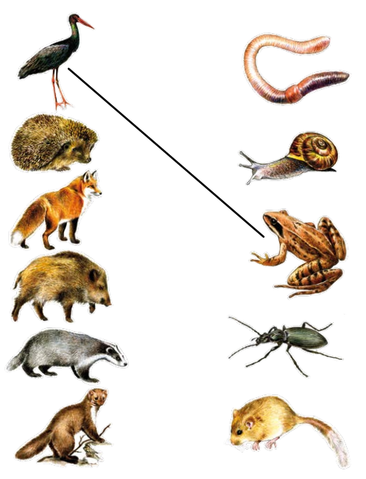

ROZTŘIĎ ŽIVÉ ORGANISMY DO SPRÁVNÝCH EKOSYSTÉMŮ, DOPIŠ NÁZVY ROSTLIN A ZVÍŘAT DO OKÉNEK:

MRAVENEC PŠENICE BAŽANT TRÁVA LEKNÍN

MYŠ DUB TULIPÁN ZAJÍC VLAŠTOVKA BOROVICE

VYDRA ŘEPA KAPR OROBINEC MODŘÍN

VEŠ LEDŇÁČEK KLÍŠTĚ VEVERKA KOZA

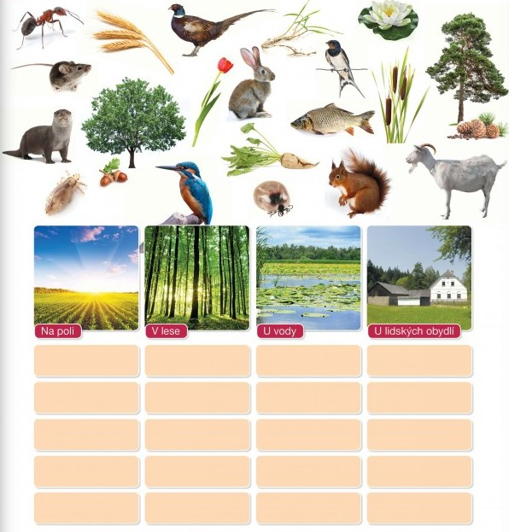

V LISTNATÝCH A SMÍŠENÝCH KŘIVOKLÁTSKÝCH LESÍCH I DNES ŽIJE OPRAVDU HODNĚ ZVĚŘE: JELEN, SRNEC, DANĚK, MUFLON, PRASE DIVOKÉ, ALE ŽIJÍ TU I ŠELMY JEZEVEC, LIŠKA A U ŘEKY VYDRA.

DOPLŇ NÁZVY K OBRÁZKŮM:

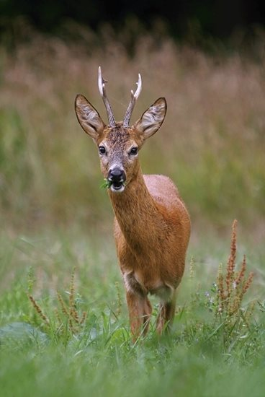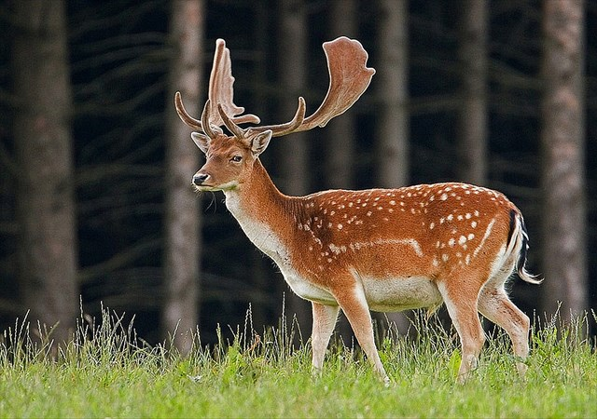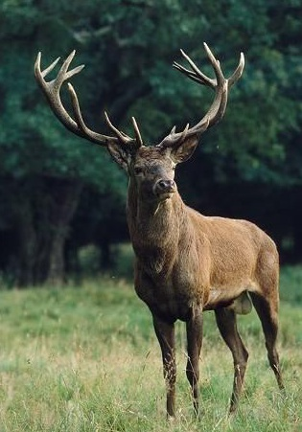

_______________________________________________

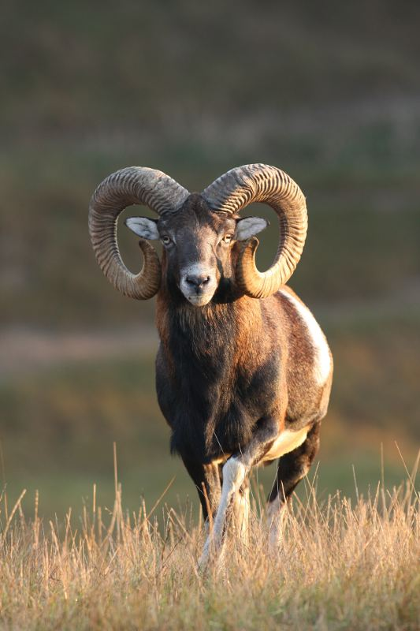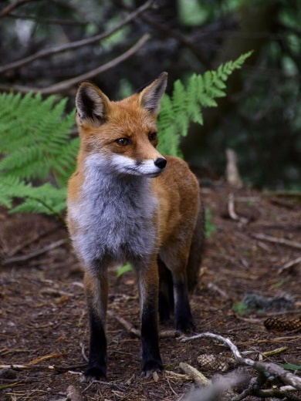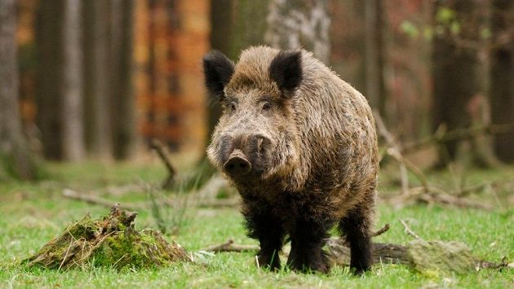

_______________________________________________

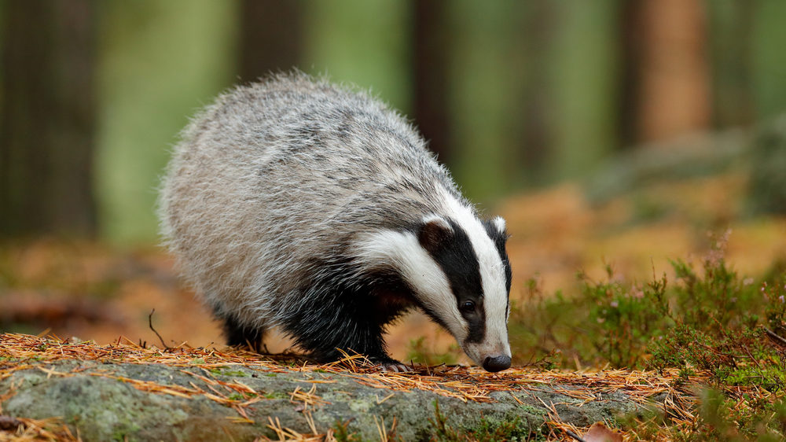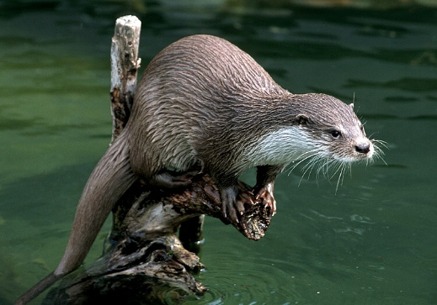

______________

______________

HNÍZDÍ TU TAKÉ HODNĚ PTÁKŮ: V DUTINÁCH STARÝCH STROMŮ DATEL NEBO STRAKAPOUD I MALÁ SOVA KULÍŠEK NEJMENŠÍ, U VODY ČASTO LOVÍ ČÁP ČERNÝ, LEDŇÁČEK, SKOREC, VZÁCNĚ I OREL MOŘSKÝ.

DOPLŇ NÁZVY K OBRÁZKŮM:

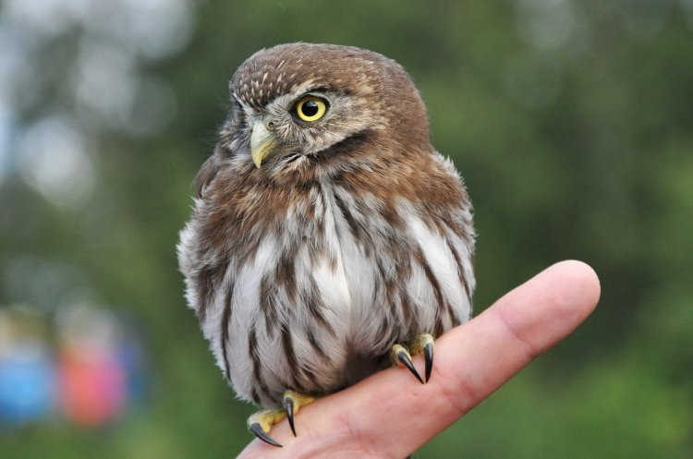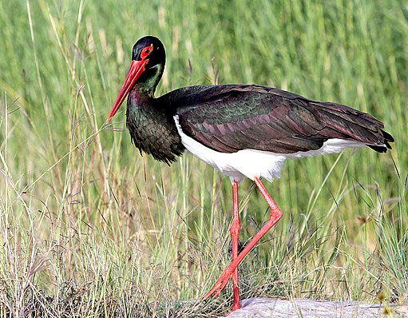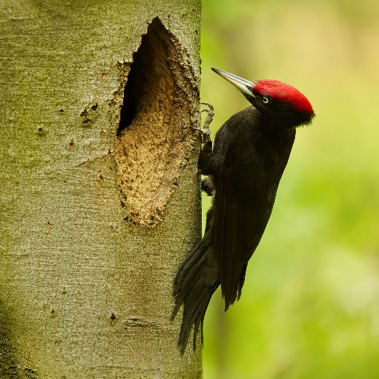

_______________________________________________

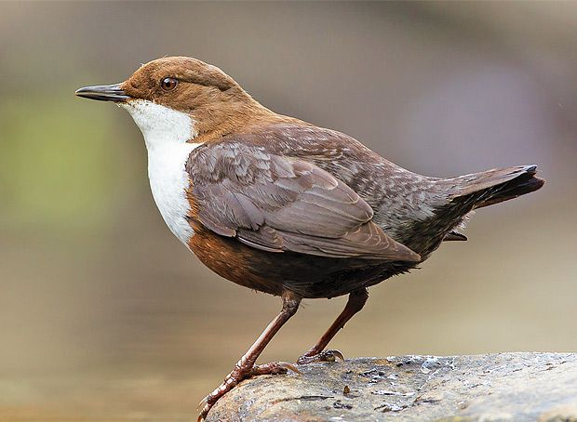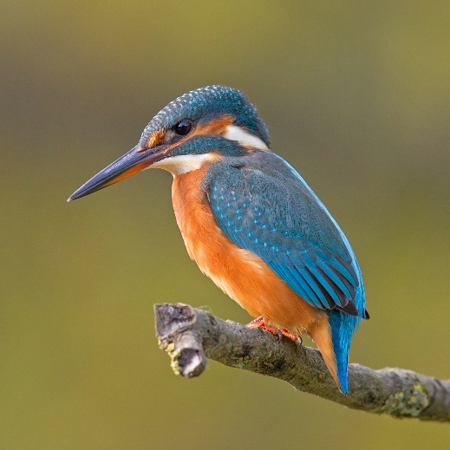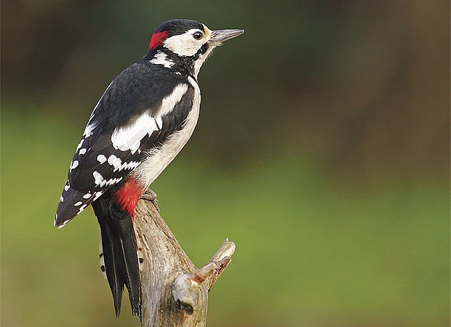

_______________________________________________

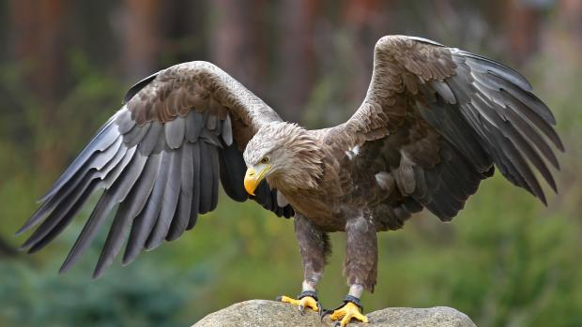

__________________

__________________

V BLÍZKOSTI VODY ŽIJÍ I OBOJŽIVELNÍCI: MLOK, ČOLEK A ŽÁBA KUŇKA ŽLUTOBŘICHÁ.

DOPLŇ NÁZVY K OBRÁZKŮM:

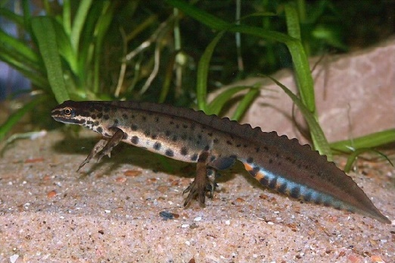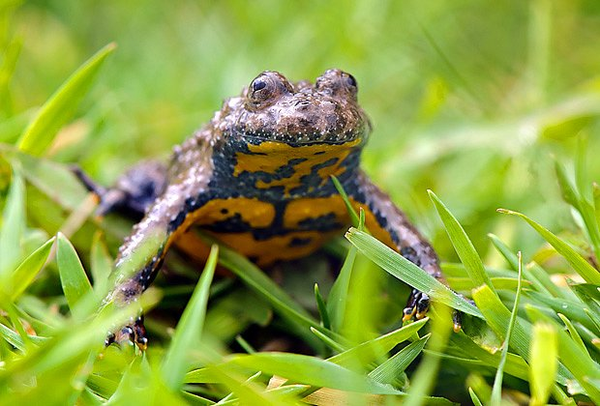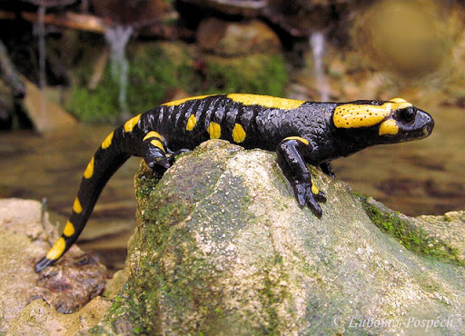

_______________________________________________

MŮŽEME SE ZDE SETKAT I S PLAZY: ZMIJE, UŽOVKA, JEŠTĚRKA. NĚKOLIK NEJČISTŠÍCH POTOKŮ OBÝVÁ RAK. ŽIJE TU I NÁŠ NEJVĚTŠÍ BROUK ROHÁČ.

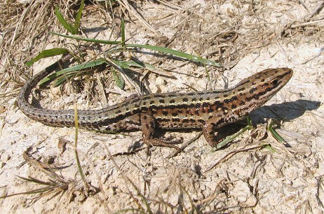DOPLŇ NÁZVY K OBRÁZKŮM:

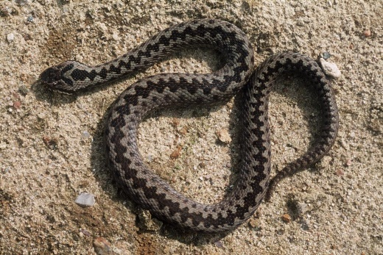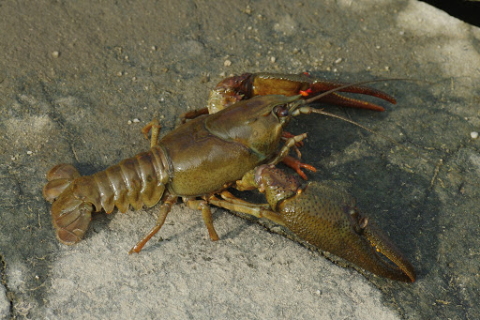

_______________________________________________

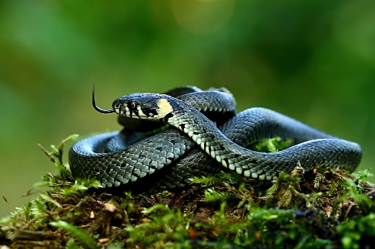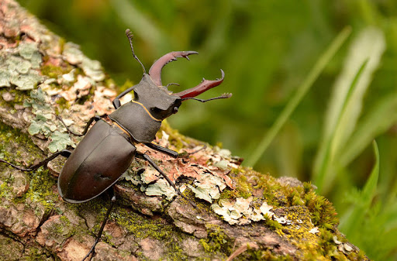

_______________________________________________

PROHLÉDNI SI ZNAČKY, KTERÉ JSOU NA TABULÍCH PŘI VSTUPU DO CHRÁNĚNÝCH ÚZEMÍ A POPIŠ, JAK BYCHOM SE MĚLI V PŘÍRODĚ CHOVAT.

SPOJ ČAROU NÁZEV ČINNOSTI, KTERÁ JE

ZAKÁZÁNA, SE SPRÁVNÝM PIKTOGRAMEM:

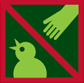

ZÁKAZ SBĚRU PŘÍRODNIN

ZÁKAZ ČERNÉ SKLÁDKY

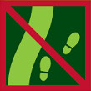

ZÁKAZ TÁBOŘENÍ

ZÁKAZ ROZDĚLÁVÁNÍ OHNĚ



ZÁKAZ VSTUPU MIMO ZNAČENOU STEZKU



ZÁKAZ HLUKU

CHOVEJ SE TIŠE

ZÁKAZ ZNEČIŠŤOVÁNÍ LESA

VŠECHNY ODPADKY SI ODNES ZPĚT



ZÁKAZ RUŠENÍ ZVÍŘAT

NAKRESLI ZNAČKY TAK, JAK BY PODLE TEBE MOHLY VYPADAT:

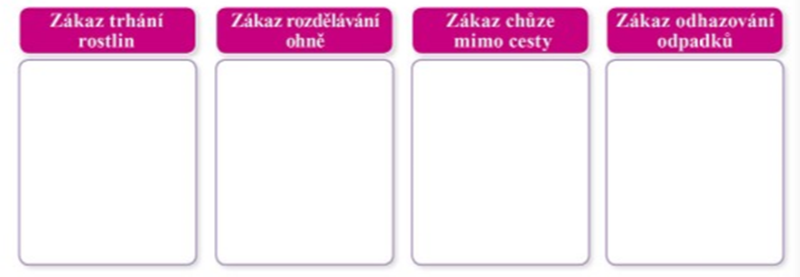

NAJDI VE VYPRÁVĚNÍ PŘÍPADY ŠPATNÉHO CHOVÁNÍ V PŘÍRODĚ. TATO MÍSTA OZNAČ ČERVENĚ A VYSVĚTLI, JAK BY SES CHOVAL SPRÁVNĚ:

KAMARÁDI SE VYPRAVILI DO LESA NA HOUBY. DO BATOHŮ SI KROMĚ SVAČINY PŘIBALILI I IGELITOVÉ TAŠKY, ABY BYLO HOUBY KAM UKLÁDAT. CESTOU JEDLI BONBONY A PAPÍRKY HÁZELI DO PŘÍKOPU, KDE NEJSOU VIDĚT. PRVNÍ HOUBU UVIDĚL MARTIN. „FUJ, MUCHOMŮRKA,“ ZAKŘIČEL A ZLOSTNĚ JI ODKOPL. KLUCI POKŘIKOVALI CELOU CESTU. NA KRAJI LESA SI PAK OPEKLI BUŘTY. PROTOŽE TEN DEN NEFOUKALO, JENOM ROZHRÁBLI ZBYLÉ UHLÍKY A ROZBĚHLI SE PŘES LOUKU PŘÍMO Z KOPCE DOLŮ.

ŠKRTNI PŘEDMĚTY, KTERÉ DO PŘÍRODY NEPATŘÍ:

